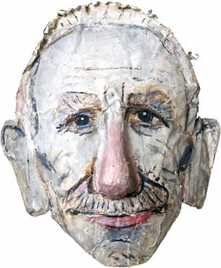  PICTORUL  GLEBUS  SAINCIUC  la 90 ani  INVITAŢIE  CHIŞINĂU, 2009 | Uniunea Artiştilor Plastici din Republica Moldova  Ministerul Culturii şi Turismului al Republicii Moldova  Muzeul Literaturii Române "Mihail Kogălniceanu", Chişinău  Muzeul Naţional de Artă al Moldovei  Centrul Expoziţional "Constantin Brâncuşi" UAP  Centrul de Cultură Isreliană din Moldova, Chişinău  Casa-Memorială "A. S. Puşkin", Chişinău  Uniunea Jurnaliştilor din Moldova  Uniunea Teatrală din Moldova  Uniunea Muzicienilor din Moldova
Au onoarea de a Vă invita

E.S. Dl Mircea Snegur
Ptimul Presedinte al Republicii Moldova

la expoziţia personală:
pictură/grafică/sculptură

iulie 21–09 august, 2009

GLEBUS SAINCIUC
Artist Plastic al Poporului
Cavaler al "Ordinului Republicii"
Laureat al Premiului de Stat
în domeniul atrtelor Plastice
Doctor humoris causa, Vaslui, România
Doctor honoris causa, AŞ RM

Vernisarea şi lansarea tipăriturii:
"Glebus Sainciuc"
iulie 21, 2009, ora 17:00

Centrul Expoziţional Constantin Brâncuşi UAP
Bd. Ştefan cel Mare şi Sfânt nr. 3, Chişinău
Program: zilnic 10:00 – 18:00. Luni închis
www.arta.md

Pe avers este reprodusă lucrarea: Automască, 1974,
papier mâché, culori de apă, 416 × 395 × 93 mm
pa

© design CECBR & Lică Sainciuc

